AVENANT AU MANDAT - REF 1315

Maisons situé à :  263 route des Sangliers 24370 CARLUX  Prix affiché : 367500  LE MANDANT :  Marie Noelle PRAT  263 route des Sangliers 24370 CARLUX  06.24.60.32.11 - | 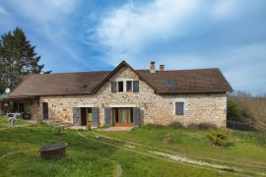

Les parties ont signé le mandat de vente, dont le numéro est rappelé ci-dessus, ainsi que l'adresse du bien à vendre. Aux termes de ce mandat, chaque partie s'est engagée à informer l'autre partie de tout élément pouvant modifier les conditions de vente, notamment en matière de prix.

En conséquence, les parties conviennent de modifier les éléments suivants du mandat, à l'exclusion de toutes les caractéristiques essentielles du mandat (sa durée, ... ).

Modification du prix de vente :
Le mandant et le mandataire arrêtent le nouveau prix de vente qui sera par conséquent proposé à la somme indiquée ci-après : ________________________________________________________________________________________

Rémunération du mandataire:
En cas de réalisation , la rémunération du mandataire sera de : _____________________________________________

Autres modifications :
__________________________________________________________________________________________________________
__________________________________________________________________________________________________________

Ces modifications entrent en vigueur à la date de signature du présent avenant qui devra être annexé au mandat d'origine.

Fait, à CARLUX le 14 05 2024 en double exemplaire.

Le mandant  "lu et approuvé bon pour avenant au  mandat d'origine" | Le mandataire  "lu et approuvé bon pour avenant au  mandat d'origine"

